ГККП «Детский сад №6 «Мерей» п. Шантобе
при отделе образования по г. Степногорску управления образования Акмолинской области
2023- 2024 учебный год.

№ | ФИО педагога/тех.персонала | должность | Фото 3*4 | Нагрузка и расписание | № приказа и дата назначения | Какую категорию имеет, приказ № дата присвоения, наличие сертификатов | Сведения о перевдижении по образовательным учреждениям (приказ об увольнении №, дата, куда был трудоустроен)
1 | Кушерова Гульжан Олжабаевна | - рук. д/с  - воспитатель | 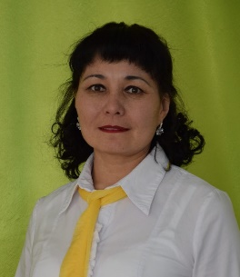 | 1 ставка  8.00 – 17.30  0, 46 ставки | № 42  от 12.12.2012г  №72 от 31.08.2023г ГУ»Отдел образования по г.Степногорскуправления образования Акмолинской области». | руководитель-организатор  приказ ОО г. Степногорск №206 от 09.09.2023г
педагог-эксперт
приказ ОО г.Степногорск №285 от 23.12.2021г
2 | Петрова Наталия Ивановна | методист |  | 0,5 ставки  1 смена  8.00 – 12.00  2 смена  13.00 – 17.00 | №68  от 16.08.2013г | педагог-модератор  приказ ОО г. Степногорск №195 от 18.08.2023г
3 | Петрова Наталия Ивановна | инструктор ФК |  | 0,75 ставки  8.00 – 11.36  2 смена  13.00 – 16.36 | №4  от 11.01.2019г | педагог-модератор  приказ ОО г. Степногорск №195 от 18.08.2023г
4 | Батяшова Светлана Владимировна | воспитатель |  | 1,09 ставка  1 смена  7.30 – 12.53  2 смена  12.30 – 17.53 | №16  от 10.10.2002г | 1 квалификационная категория  приказ ОО г.Степногорск №93 от 26.03.2020г
5 | Бейгул Юлия Николаевна | воспитатель |  | 1,09 ставка  1 смена  7.30 – 12.53  2 смена  12.30 – 17.53 | №76  от 28.09.2018 | педагог-модератор  приказ ДС  №116 от 14.12.2021г
6 | Ефремова Надежда Игоревна | воспитатель |  | 1,09 ставка  1 смена  7.30 – 12.53  2 смена  12.30 – 17.53 | №73  от 08.09.2014 | без категории
7 | Коновалова Ирина Александровна | воспитатель | 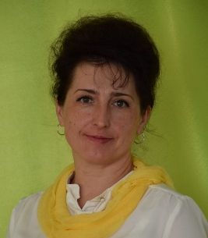 | 1,09 ставка  1 смена  7.30 – 12.53  2 смена  12.30 – 17.53 | №111  от 01.10.2009 | 1 квалификационная категория  приказ ОО г. Степногорск  №93 от 26.03.2020
8 | Молдабаева Куляш Елюбаевна | уч.каз.языка | 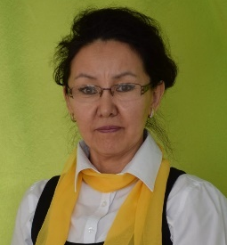 | 0,75 ставки  1 смена  9.00-12.36  2 смена  13.24 – 17.00 | №37  от 05.12.1995 | педагог-модератор  приказ ДС  №117 от 14.12.2021г
9 | Нуржанова Ботагоз Жаксыкельдиновна | воспитатель |  | 1,09 ставка  1 смена  7.30 – 12.53  2 смена  12.30 – 17.53 | №16  от 10.04.2023 | педагог - педагог
10 | Харькова Снежана Валериевна | воспитатель |  | 1 ставка  1 смена  7.30 – 12.45  2 смена  12.30 – 17.45 | №6  от 21.02.2014 | педагог-модератор  приказ ОО.г. Степногорск  №195 от 18.08.2023
11 | Харькова Снежана Валериевна | логопед | 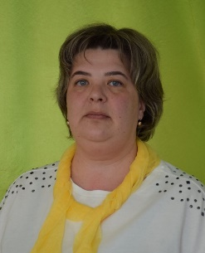 | 0,5 ставки  1 смена  8.36 – 11.00  2 смена  14.36 – 17.00 | №60  от 31.08.2023 | ----------------
12 | Олейник Ольга Николаевна | воспитатель | 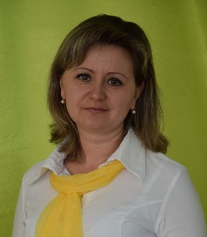 | 1 ставка  1 смена  7.30 – 12.45  2 смена  12.30 – 17.45 | №77А  от 01.09.2022 | педагог-модератор  приказ ДС  №78  от 14.07.2021г
13 | Олейник Ольга Николаевна | педагог-психолог |  | 0,5 ставки  1 смена  8.36 – 11.00  2 смена  14.36 – 17.00 | №60  от 31.08.2023 | --------------
14 | Рудиюк Виктория Анатольевна . | муз.руковод |  | 1 ставка  1 смена  8.00 -12.48  2 смена  13.12 – 18.00 | №20  от 31.08.1998 | 1 квалификационная категория  приказ ОО г. Степногорск  №93  от 26.03.2020
15 | Шипило Мария Сергеевна | воспитатель |  | 1,09 ставка  1 смена  7.30 – 12.53  2 смена  12.30 – 17.53 | №3  от 11.01.2019 | педагог-модератор  приказ ДС  №117 от 14.12.2021г
16 | Абдильманова Асель Коныспаевна | завхоз |  | 1 ставка  8.00 – 17.00  перерыв  13.00 – 14.00 | №9  от 31.01.2018
17 | Балгожина Майра Амантаевна | медсестра | 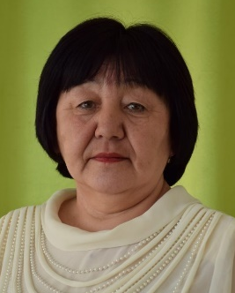 | 1 ставка  7.30.- 17 30  перерыв  13.00 – 15.00 | №31  от 01.12.1995
18 | Козлова Елена Анатольевна | п/воспитателя |  | 0,95 ставки  1 смена  7.30 – 14.36  2 смена  10.00 – 17.36 | №14  от 01.12.1995
19 | Бектасова Асель Каиржановна | п/воспитателя |  | 0,95 ставки  1 смена  7.30 – 14.36  2 смена  10.00 – 17.36 | №138  от 09.09.2020
20 | Доценко Татьяна Викторовна | п/воспитателя |  | 0,95 ставки  8.00 – 17.36  перерыв  13.00 – 15.00 | №84  от 02.09.2013
21 | Фролова Ольга Сергеевна | п/воспитателя |  | 0,95 ставки  8.00 – 17.36  перерыв  13.00 – 15.00 | №25  от 18.04.2011
22 | Айткулова Майра Тулегеновна | машинист по стирке белья, кастелянша |  | 1,5 ставки  7.00.- 15 30  перерыв  12.30 – 13.00 | №129  от 01.09.2020
23 | Ланских Ида Владимировна | п/воспитателя |  | 0,95 ставки  8.00 – 17.36  перерыв  13.00 – 15.00 | №83  от 02.09.2013
24 | Кузина Анастасия Сергеевна | повар |  | 1 ставка  1 смена  6.00 – 14.00  2 смена  9.00 – 17.00 | №10  от 02.09.2014
25 | Овечко Елена Борисовна | повар |  | 1 ставка  1 смена  6.00 – 14.00  2 смена  9.00 – 17.00 | №16  от 11.09.2015
26 | Демина Наталья Дмитриевна | бухгалтер |  | 0,5 ставки  8.00 – 12.00 | №2  от 31.05.2017
27 | Демина Наталья Дмитриевна | программист-специалист по обслуживанию компьютерной техники |  | 0,75 ставки  13.00 – 19.00 | №69А  от 28.08.2018
28 | Бобер Ольга Михайловна | специалист по государственным закупкам |  | 0,5 ставки  8.00 – 12.00 | №34  от 17.05.2019
29 | Корецкая Анастасия Андреевна | УСП |  | 0,8 ставки  1 смена  8.00 – 9.24  2 смена  13.00 – 18.00 | №100  30.09.2022
30 | Андреева Ольга Васильевна | подсобный рабочий |  | 0,5 ставки  8.30 – 12.30 | №99  от 30.09.2022
31 | Сулейменова Аймагуль Еркеновна | сторож |  | 1 ставка  ночная смена  18.00 – 7.00  дневная смена  7.00 – 19.00 | №6  от 31.01.2018
32 | Николаев Василий Федорович | сторож |  | 1 ставка  ночная смена  18.00 – 7.00  дневная смена  7.00 – 19.00 | №49  от 31.05.2018
33 | Салимгареев Фарид Альфритович | сторож |  | 1 ставка  ночная смена  18.00 – 7.00  дневная смена  7.00 – 19.00 | №13  от 03.09.2015
34 | Иванилов Александр Юрьевич | рабочий по обслуживанию здания |  | 1 ставка  8.00 – 17.00  перерыв  13.00 – 14.00 | №49  от 31.05.2021
35 | Демин Иван Иванович | слесарь -электрик |  | 0,5 ставки  17.00 – 21.00 | №5  от 20.07.2016
36 | Серова Ирина Викторовна | программист по обслуживанию компьютерной техники |  | 0,25 ставки  17.00 – 19.00 | №6  от 01.04.2015
37 | Бердников Дмитрий Евгеньевич | дворник |  | 1 ставка  8.00 – 17.00  перерыв  13.00 – 14.00 | №83  20.09.2023

